Beste directie,

Onze gemeente is samen met zo’n 160 andere gemeenten lid van het Octopusplan. Als Octopusgemeente zetten we samen met het Octopusplan onze schouders onder een schoolomgeving die zorg draagt voor de mensen die er komen met aandacht voor ontmoetingsplaatsen, beweegprikkels, groen en voldoende plaats voor stappers en trappers.

Word een Octopusschool en schrijf gratis in!
Het Octopusplan, deelwerking van de Voetgangersbeweging, heeft een jarenlange expertise op vlak van duurzame mobiliteit en publieke ruimte. Deze organisatie ondersteunt leden bij hun vraagstukken en maatschappelijke uitdagingen op dit vlak.

Gemeente is een Octopusgemeente.
Schrijf gratis in en word een Octopusschool voor het schooljaar 2024-2025.
SCHRIJF IN

LET OP!
De school moet zelf online inschrijven en is niet automatisch aangemeld
omdat de gemeente lid.

Optionele banners zijn steeds voor rekening van de school.

LEDENVOORDELEN OCTOPUSSCHOLEN 2024 – 2025
Scholen die lid worden scharen zich achter de visie Schoolomgeving 2.0. Deze scholen dragen veilige en gezonde schoolomgevingen hoog in het vaandel en zijn bereid te werken aan actief woon-schoolverkeer. Dit doen ze door deel te nemen aan de verschillende Octopuscampagnes. Hierdoor kan de school tentakels verzamelen. Vanaf drie stuks komt de school in aanmerking voor een prijs. Vanaf 5 tentakels dingt de school mee voor de hoofdprijs, een echt Octopusfeest met een DJ live act en andere activiteiten.

Voor drie campagnes ontvangt de school een materiaalpakket:
- Strapdag: stappen en trappen naar school op vrijdag 20 september 2024
- Flits: duurzaam naar school in de winter, 1 week in november en 1 week in januari
- Parkour: bewegen in de schoolomgeving, tijdens en na schooltijd in juni

De andere campagnes zijn:
- Verkeerstelling: Tel het verkeer gedurende 1 week in mei 2025.
- Vergroenen: Onthard in de schoolomgeving, dit kan het ganse jaar door.
- Gezonde lucht: Wat is de luchtkwaliteit in de schoolomgeving? Meten kan het ganse jaar.
- Parkeerplaats vrij: Vervang een parkeerplaats door groen, zitbanken, fietsenstalling, …
- Eigen activiteit: Andere acties rond verkeer en klimaat zijn welkom.

Info over alle campagnes is online ter beschikking via www.octopusplan.info .
Elke Octopusschool krijgt toegang tot het digitale platform www.octopusverkeersland.info .
Het Octopusteam is te bereiken voor ad hoc vragen via info@octopusplan.be .

LEVERING MATERIAALPAKKET

Begin september ontvangt de school het materiaalpakket op het opgegeven leveringsadres. Houd zeker de brievenbus in het oog voor een briefje van de postbode. Vaak ligt een pakket op het postkantoor te wachten.

SAMEN STRAPPEN OP VRIJDAG 20 SEPTEMBER

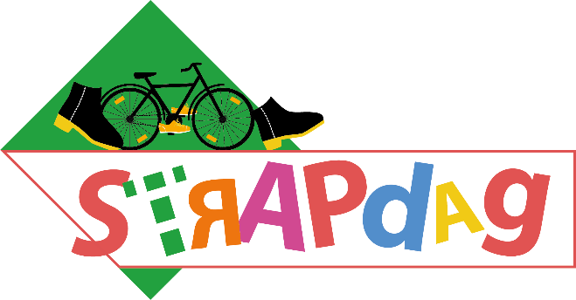

De Strapdag is de jaarlijkse autoluwe schooldag in Vlaanderen en Brussel. Strappen is het samenvoegen van ‘stappen’ en ‘trappen’. De campagne is aan de 18e editie toe en is de eerste Octopuscampagne in het volgende schooljaar. Op de Strapdag gaat de auto aan de kant en gaat iedereen te voet, met de fiets, step, skates, … naar school. Naast een aangename schoolomgeving is het bewezen dat beweging positieve effecten heeft op het fysieke en mentale welzijn. Kinderen zitten fris en met een betere concentratie in de klas. Daarnaast is het goed voor de ontplooiing van kinderen, bevordert het de sociale contacten en draagt het bij tot een beter klimaat.
Elke Octopusschool ontvangt een materiaalpakket met leuke strapbandjes, affiches en bladwijzers, …
Deelnemen aan de Strapdag kan door in te schrijven als Octopusschool.

Neem contact op met de gemeente voor ondersteuning voor onder andere:
- Het afzetten van de straat of een parkeerplaats
- Huren van een mobiel verkeerspark
- Fiets graveren
- …

<eventueel aanvullen met eigen aanbod en procedure>

Meer informatie bij de dienst <naam + contactgegevens> of via www.octopusplan.info of
info@octopusplan.be .

Met vriendelijke groeten,

Naam
Dienst
Contactgegevens

In het geel = nog aanvullen/aanpassen

